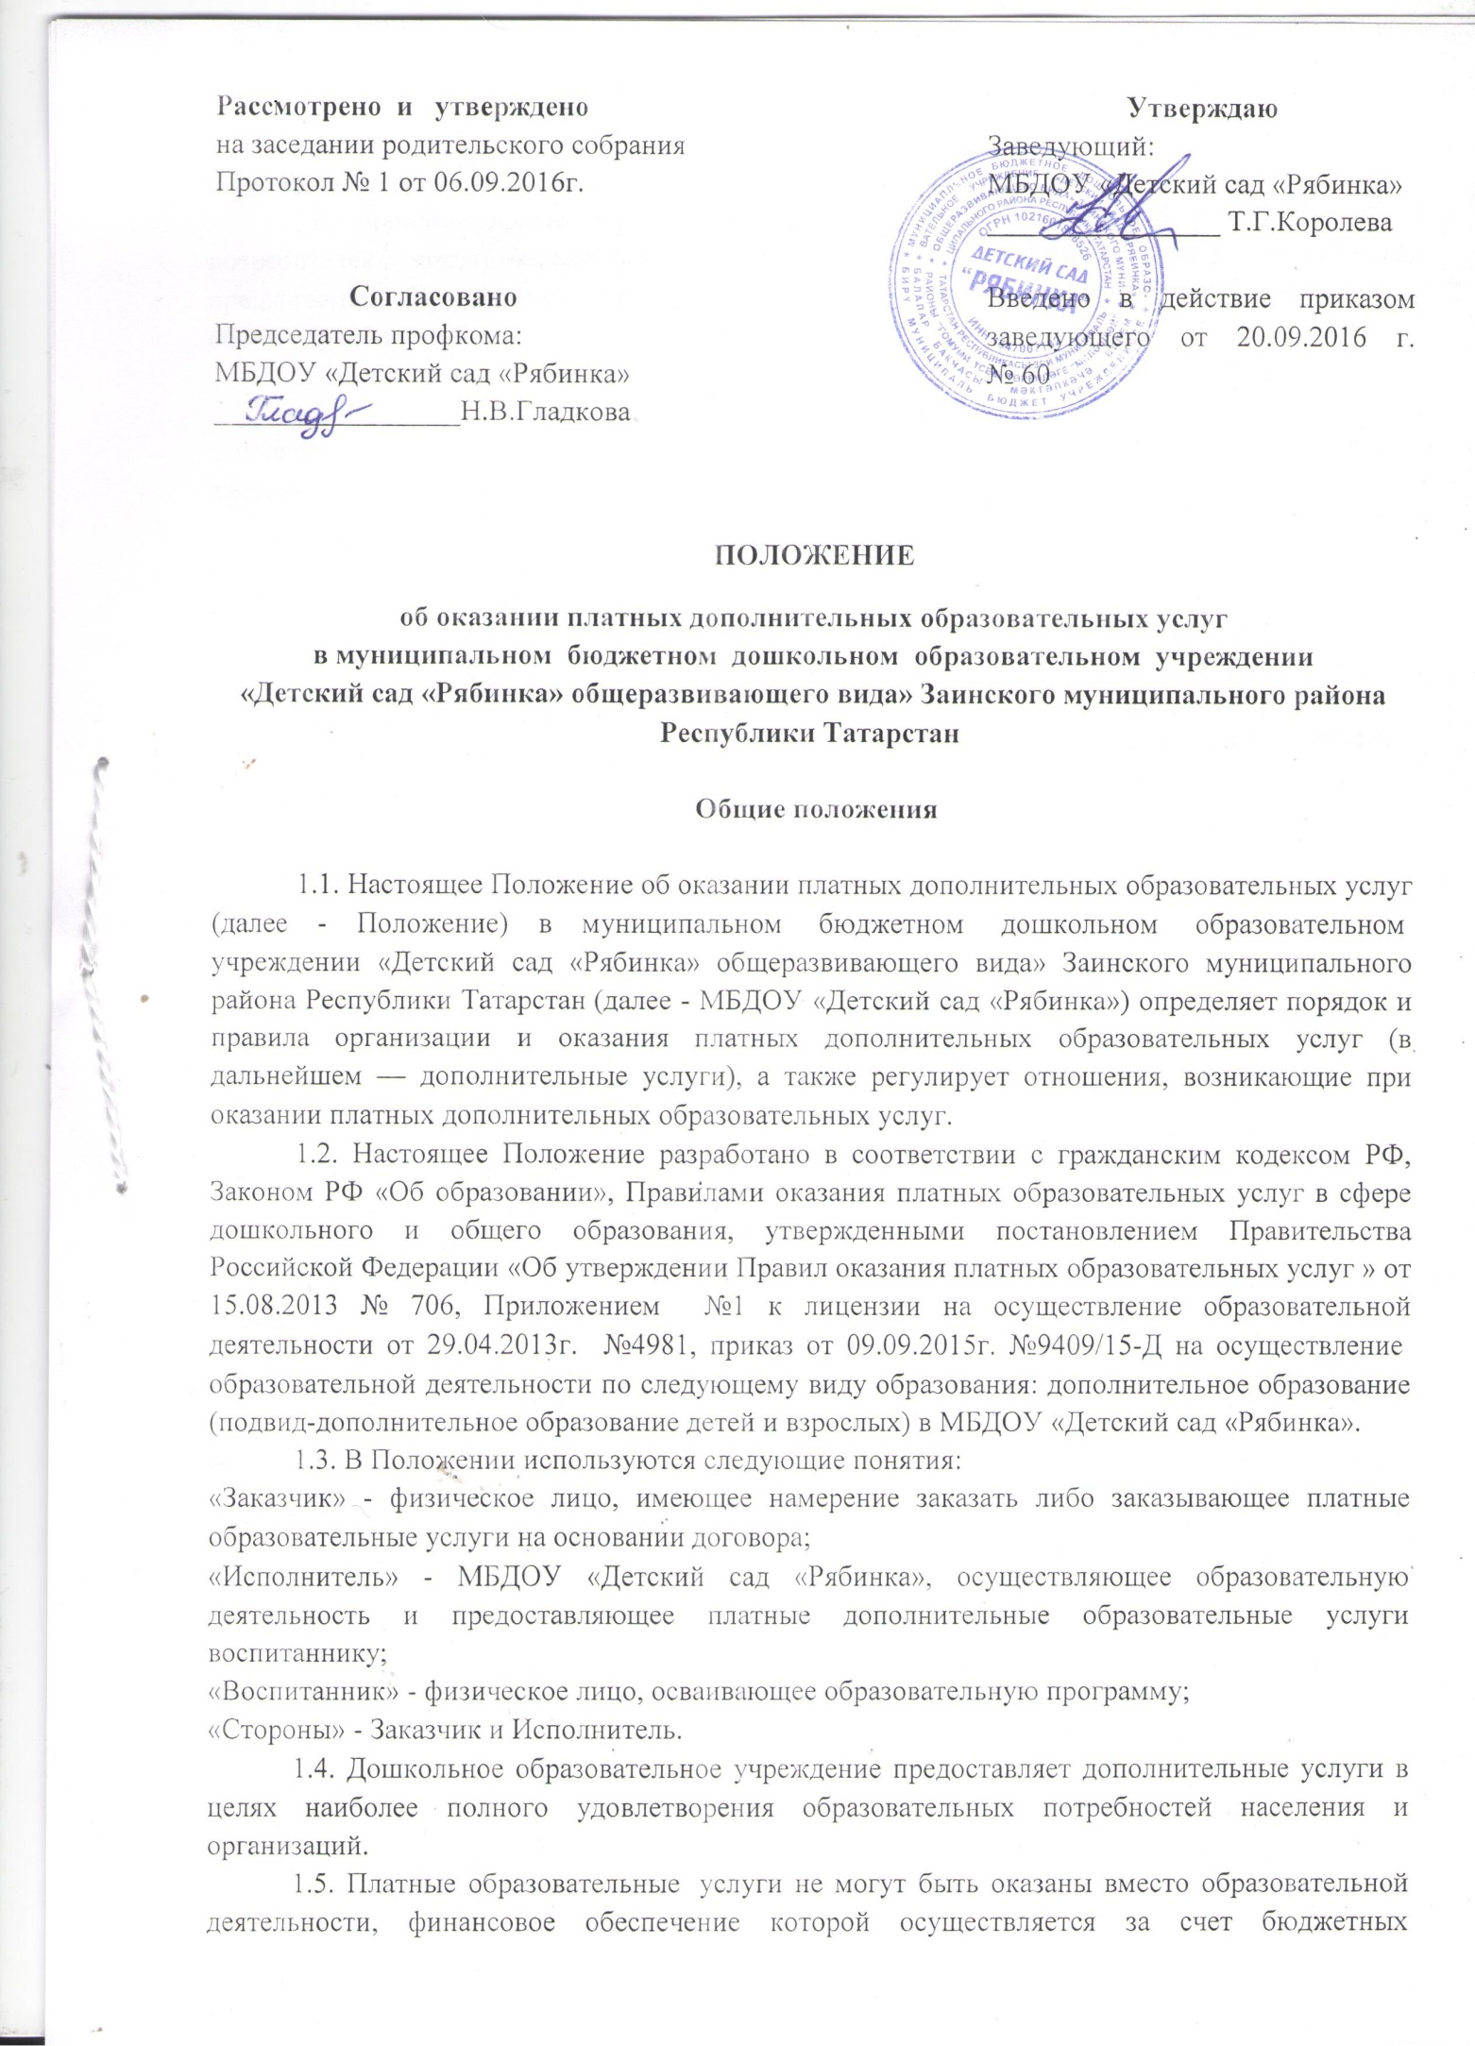

ассигнований федерального бюджета, бюджетов субъектов Российской Федерации, местных бюджетов. Средства, полученные исполнителями при оказании таких платных образовательных услуг, возвращаются оплатившим эти услуги лицам.
1.6. Дополнительные услуги в соответствии со ст. 16 Закона РФ «О защите прав потребителей» могут оказываться только с согласия их получателя. Отказ заказчика от предлагаемых ему платных образовательных услуг не может быть причиной уменьшения объема предоставляемых ему исполнителем образовательных услуг.
1.7.Требования к оказанию платных образовательных услуг определяются в договоре.
1.8. Исполнитель обязан обеспечить заказчику оказание платных образовательных услуг в полном объеме в соответствии с образовательными программами (частью образовательных программ) и условиями договора.
1.9. Исполнитель вправе снизить стоимость платных образовательных услуг по договору с учетом покрытия недостающей стоимости платных образовательных услуг за счет собственных средств исполнителя, в том числе средств, полученных от приносящей доход деятельности, добровольных пожертвований и целевых взносов физических и (или) юридических лиц. Основания и порядок снижения стоимости платных образовательных услуг устанавливаются локальным нормативным актом и доводятся до сведения заказчика.
1.10. Увеличение стоимости платных образовательных услуг после заключения договора не допускается, за исключением увеличения стоимости услуг с учетом уровня инфляции, предусмотренного основными характеристиками федерального бюджета на очередной финансовый год и плановый период.

2. Перечень платных дополнительных образовательных услуг

2.1.Перечень платных образовательных услуг МБДОУ «Детский сад «Рябинка»» регламентирован Приложением №1 к лицензии на осуществление образовательной деятельности от 29.04.2013г. №4981, приказ от 09.09.2015г. №9409/15-Д на осуществление образовательной деятельности по следующему виду образования: дополнительное образование (подвид-дополнительное образование детей и взрослых):
а) дополнительная образовательная программа художественно – эстетической направленности «Чудо-мастерская»;
б) дополнительная образовательная программа спортивной направленности: «Шах и мат».

3. Порядок оказания платных дополнительных образовательных услуг
3.1. Для оказания дополнительных услуг МБДОУ «Детский сад «Рябинка» необходимо:
3.1.1. Рассчитать смету расходов на оказание дополнительных услуг.
3.1.2. Создать условия для проведения дополнительных услуг в соответствии с действующими санитарными правилами и нормами.
3.1.3. Обеспечить кадровый состав и оформлять трудовые договоры.
Для выполнения работ по оказанию дополнительных услуг могут привлекаться как основные сотрудники, так и специалисты из других организаций.
3.1.4. Составить смету расходов на дополнительные услуги.
3.1.5. Издать приказ руководителя учреждения об организации конкретных дополнительных услуг в образовательном учреждении, в котором определить:
- ответственность лиц;
- состав участников;
- организацию работы по предоставлению дополнительных услуг (расписание
занятий, сетку занятий, графики работы);
- привлекаемый преподавательский и административный состав.
3.1.6. Утвердить учебный план, учебную программу, смету расходов, штатное расписание, служебные инструкции.
3.1.7. Оформить договор с потребителем на оказание дополнительных услуг.
3.1.8. Образовательное учреждение МБДОУ «Детский сад «Рябинка» по требованию получателя услуг обязано предоставить необходимую достоверную информацию об оказываемых дополнительных услугах и исполнителях услуг.

4. Порядок получения и расходования средств

4.1. На оказание каждой дополнительной услуги составляется смета расходов в расчете на одного получателя этой услуги. Смета рассчитывается в целом на группу получателей одного вида услуги и затем определяется цена отдельной услуги на каждого получателя.
4.2. Дополнительные услуги в соответствии с постановлением Правительства РФ от 07.03.95 №239 «О мерах по упорядочению государственного регулирования цен (тарифов)» не входят в перечень услуг, цены на которые регулируются на государственном уровне или уровне субъекта РФ.
4.3. Образовательное учреждение МБДОУ «Детский сад «Рябинка» вправе по своему усмотрению расходовать средства, полученные от оказания дополнительных и иных услуг в соответствии со сметой доходов и расходов.
4.4. Полученный доход аккумулируется на расчетном счете в Едином фонде финансовых средств и находится в полном распоряжении образовательного учреждения, расходуется им по своему усмотрению на цели развития образовательного учреждения на основании сметы расходов, формируя следующие фонды:
- заработной платы;
- производственного и социального развития;
- материального поощрения;
- материальных и приравненных к ним затрат.
4.5. Образовательное учреждение вправе привлекать специалистов для оказания дополнительных услуг на контрактной основе и осуществлять оплату труда на договорной основе.
4.6. Оплата дополнительных услуг потребителями может производиться в безналичном порядке. Безналичные расчеты осуществляются через банки и средства зачисляются на расчетный счет образовательного учреждения.
Полученные финансовые средства являются собственностью образовательного учреждения и расходуются им самостоятельно.
4.7. Размер и форма доплаты руководителю образовательного учреждения за организацию дополнительных услуг и контроль по их оказанию определяются учредителем образовательного учреждения, данные расходы включаются в состав затрат.

5. Права и обязанности Исполнителя и Заказчика

5.1. Права и обязанности Заказчика и Исполнителя регламентируются действующим законодательством Российской Федерации и Республики Татарстан и Договором с родителями (законными представителями).
5.1.1. Права и обязанности Исполнителя
- Обеспечить оказание платных дополнительных услуг в полном объеме в соответствии с образовательными программами и условиями договора платных дополнительных услуг с родителем (законным представителем) воспитанника.
- Предоставлять до заключения Договора достоверную информацию Заказчику об Исполнителе и оказываемых образовательных услугах, обеспечивающую возможность их правильного выбора.
5.1.2. МБДОУ «Детский сад «Рябинка» обязано ежегодно предоставлять Учредителю и общественности отчет о поступлении и расходовании финансовых и материальных средств, полученных за счет оплаты платных дополнительных услуг.
5.1.3. Руководитель МБДОУ «Детский сад «Рябинка» несет ответственность за:
- качество оказания населению платных услуг;
- соблюдение сметной, финансовой и трудовой дисциплины;
5.1.4. Права и обязанности Заказчика
- Получать информацию по вопросам, касающимся организации и обеспечения надлежащего исполнения услуг, предусмотренных Договором.
- Получать дополнительные платные услуги, предоставляемые МБДОУ «Детский сад «Рябинка».
- Знакомиться с содержанием образовательного процесса, вносить предложения по улучшению работы с детьми по организации платных дополнительных услуг.
- Оплачивать оказываемые платные дополнительные услуги в порядке и в сроки, указанные в Договоре.
- Незамедлительно сообщать руководителю (Исполнителю) об изменении контактного телефона и места жительства, об уважительных причинах отсутствия ребёнка на занятиях.
- Проявлять уважение к педагогам, администрации и обслуживающему персоналу учреждения.
5.2. Претензии и споры, возникающие между Заказчиком и Исполнителем, разрешаются по соглашению сторон или в судебном порядке в соответствии с законодательством Российской Федерации и Республики Татарстан.



